Wie ernähren sich Pflanzen?

Pflanzen wachsen im Lauf ihres Lebens, manche werden dabei sogar sehr groß: Die größten Mammutbäume in Amerika haben ein Körpervolumen von fast 1500 m³ und eine Masse von etwa 2400 t.
◄ Mammutbaum
]

Airbus A380 ►

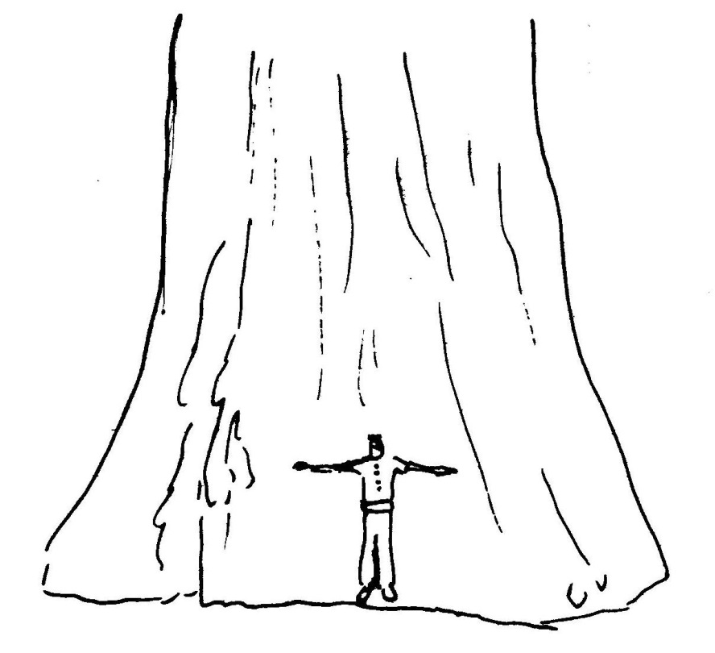
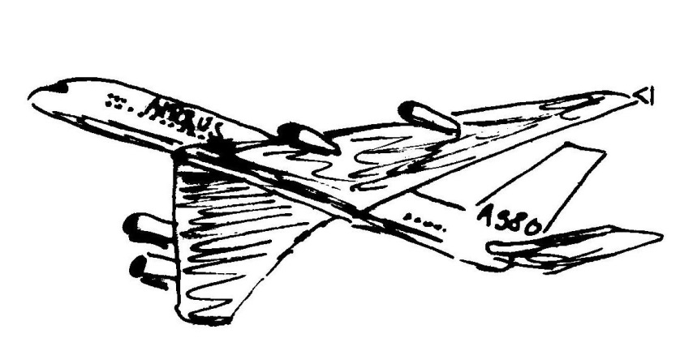

1 Wir vergleichen:
1.1 Messt Länge, Höhe und Breite des Unterrichtsraums und berechnet daraus sein Volumen:

Länge l = ___________m; Breite b = _____________m; Höhe h = _____________m

Volumen V = l ∙ b ∙ h = ___________________

Vergleich: ______________________________________________________________

1.2 Ein Airbus A380 (das größte Passagierflugzeug, das kein Militärflugzeug ist) hat beim Start eine Masse von über 400 t.
Berechne, wieviele Airbusse zusammen die Masse von einem großen Mammutbaum haben:

Vergleich: ______________________________________________________________

Um ihren Körper aufzubauen, benötigen Pflanzen Baustoffe. Tiere holen sich die Baustoffe für ihren Körper aus der Nahrung, die sie essen und verdauen. Woher nehmen die Pflanzen ihre Baustoffe? Entnehmen Pflanzen ihre Nährstoffe der Erde?

Dies wollte im Jahr 1635 der belgische Arzt und Wissenschaftler Johan Baptista van Helmont untersuchen. Er holte eine junge Weidenpflanze, entfernte sorgfältig die Erde von den Wurzeln und legte sie auf eine Waage. Danach pflanzte er sie in einen großen Topf mit genau abgewogener Erde. Während der Wachstumszeit goss er den Baum regelmäßig mit sauberem Regenwasser. Nach 5 Jahren wog er wieder die Pflanze und die Erde und erhielt folgendes Ergebnis:

 | Masse der Weidenpflanze | Masse der Erde
zu Beginn | 2,50 kg | 91,00 kg
nach 5 Jahren | 84,50 kg | 90,40 kg
Unterschied:

2 Der Versuch von Johan Baptista van Helmont
2.1 Berechne die Unterschiede der Massen bei der Weide und bei der Erde.

2.2 Entscheide anhand der Ergebnisse aus Aufgabe 2.1, ob Pflanzen ihre Nährstoffe aus dem Boden nehmen.

2.3 J.B. van Helmont schloss aus dem Versuchsergebnis, dass die Pflanze „ihre Nahrung nur aus dem Regenwasser“ entnommen hat. Beurteile diese Aussage.

2.4 Entwirf einen Versuchsaufbau, mit dem man entscheiden kann, ob die Weide Stoffe aus der Luft aufnimmt und in ihren Körper einbaut.
Daten der Tabelle und Anregungen aus [T.Freimann (Hrg.): Natur und Technik - Biologie 6. Cornelsen 2006, S. 126f]
Etwa 150 Jahre nach diesem Versuch wusste man, dass es neben festen und flüssigen auch gasförmige Stoffe gibt und dass die Luft unterschiedliche Gase enthält. Um das Jahr 1770 untersuchte der englische Pfarrer und Naturwissenschaftler Joseph Priestley die Zusammensetzung der Luft. Die folgenden Versuche sind so ähnlich aufgebaut wie die von Priestley:

V1 VA: Man steckt Mäuse in einen verschlossenen Behälter.
B: Nach einiger Zeit werden die Mäuse ohnmächtig.

V2 VA: Man nimmt die ohnmächtigen Mäuse aus dem Behälter, steckt eine Pflanze in den Behälter mit der verbrauchten Atemluft, verschließt sie und stellt sie ins Licht.
B: Die Pflanze wächst sehr gut in der verbrauchten Atemluft.

V3 VA: Man steckt in einen frischen Behälter Mäuse und gleichzeitig eine Pflanze und stellt den verschlossenen Behälter ans Licht.
B: Die Pflanze wächst sehr gut und die Mäuse werden nicht ohnmächtig.
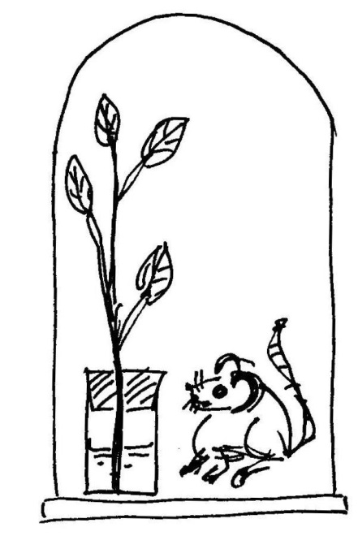
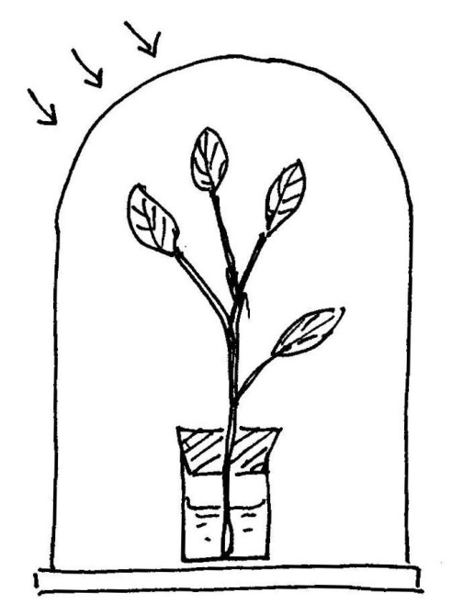
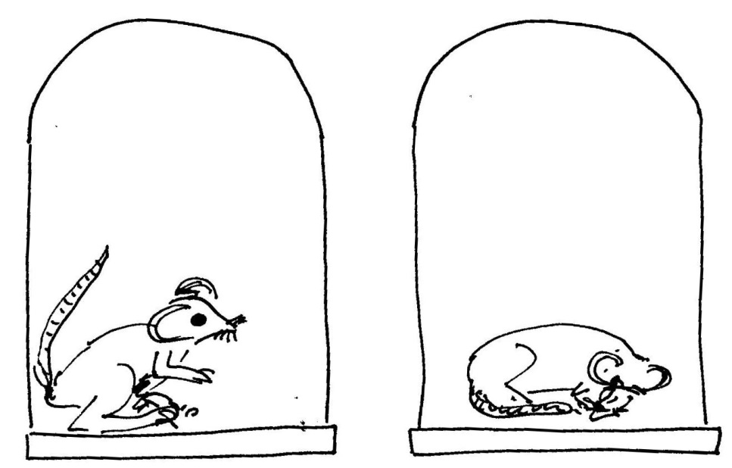

Versuch 1 Versuch 2 Versuch 3
[Anregungen aus Stratil (Hrg.): Ikarus - Natur und Technik, Schwerpunkt Biologie 5/6. Oldenbourg bsv 2005, S. 194]

3 Die Versuche von Joseph Priestley
3.1 In der folgenden Tabelle findest du verschiedene Aussagen. Kennzeichne richtige Aus sagen mit R, falsche Aussagen mit F. Wenn man mit diesen drei Versuchen nicht ent scheiden kann, ob eine Aussage richtig oder falsch ist, dann kennzeichne sie mit X.

Nr. | R/F/X | Man kann aus den drei Versuchen erkennen, ...
1 |  | ... dass in unverbrauchter Luft ein Gas ist, das die Mäuse brauchen, um nicht ohnmächtig zu werden.
2 |  | ... dass in verbrauchter Luft ein Gas ist, das die Pflanzen zum Wachsen brauchen.
3 |  | ... dass in verbrauchter Luft wenig Sauerstoff vorhanden ist.
4 |  | ... dass Pflanzen in unverbrauchter Luft gut wachsen.
5 |  | ... dass Mäuse ein Gas erzeugen, das Pflanzen zum Leben brauchen.
6 |  | ... dass Pflanzen ein Gas erzeugen, das Mäuse brauchen, um nicht ohnmächtig zu werden.
7 |  | ... dass Mäuse nicht ohnmächtig werden, wenn man sie ins Licht stellt.

3.2 Man führt den Versuch 3 nicht im Licht, sondern im Dunkeln durch und beobachtet, dass die Mäuse schnell ohnmächtig werden. Finde eine Erklärung für diese Beobachtung.

3.3 Man führt den Versuch 1 durch und leitet am Ende die Luft aus dem Behälter durch Kalkwasser. Man beobachtet, dass das Kalkwasser trüb wird. Erkläre diese Beobachtung.

3.4 Überlege, was man beobachten wird, wenn man am Ende von Versuch 2 die Luft aus dem Behälter durch Kalkwasser leitet. Begründe deine Entscheidung.

Lösungen:

1.1 Der Baum ist etwa n mal so groß wie das Zimmer.
Absprache mit der Mathematik-Lehrkraft, da die Berechnung von Volumina im Lauf der 6. Klasse eingeführt wird. Zur Messung des Unterrichtsraums Meterstab und Maßband mitbringen. Grobe Zahlen verwenden, damit die Schüler leichter multiplizieren können.

1.2 2400 kg : 400 kg = 6
Der Baum wiegt etwa 6 mal so viel wie das Flugzeug.

2.1 Der Baum wiegt nach 5 Jahren 82,0 kg mehr.
Der Boden wiegt nach 5 Jahren 0,60 kg weniger.

2.2 Nein, denn sonst müsste der Boden 82 kg weniger wiegen.

2.3 Es ist eine sinnvolle Hypothese, weil Wasser zugegeben wird. Aber die Stoffe könnten auch aus der Luft kommen.

2.4 Man muss den ganzen Versuch in einem abgeschlossenen Raum durchführen und genau kontrollieren, wieviel Masse an Luft hinein und wieviel heraus geht.

3.1

Nr. | R/F/X | Man kann aus den drei Versuchen erkennen, ...
1 | R | ... dass in unverbrauchter Luft ein Gas ist, das die Mäuse brauchen, um nicht ohnmächtig zu werden.
2 | R | ... dass in verbrauchter Luft ein Gas ist, das die Pflanzen zum Leben brauchen.
3 | X | ... dass in verbrauchter Luft wenig Sauerstoff vorhanden ist.
4 | F / X | ... dass Pflanzen in unverbrauchter Luft gut wachsen.
5 | R | ... dass Mäuse ein Gas erzeugen, das Pflanzen zum Leben brauchen.
6 | R | ... dass Pflanzen ein Gas erzeugen, das Mäuse brauchen, um nicht ohnmächtig zu werden.
7 | X | ... dass Mäuse nicht ohnmächtig werden, wenn man sie ins Licht stellt.

3.2 Im Dunkeln erzeugen die Pflanzen das Gas nicht, das die Mäuse brauchen, um nicht ohnmächtig zu werden.

3.3 In dieser verbrauchten Luft ist viel Kohlenstoffdioxid enthalten.

3.4 Das Kalkwasser wird nicht trüb, weil die Pflanze das Kohlenstoffdioxid für die Photosynthese verbraucht hat.

Hinweise für die Lehrkraft:
Viel Zeit einplanen. Es ist verblüffend, wie schwer es den Kindern fallen kann, einfache Strecken in einem Zimmer auszumessen!
Das Arbeitsblatt benötigt etwa zwei Schulstunden und dient in erster Linie dem Kompetenztraining, indem dem historische Ansätze nachvollzogen werden, viel Kommunikation gefordert ist und ganz allgemein Erkenntnisgewinnung im Vordergrund steht.
Die Aufgaben eignen sich auch gut für Think-Pair-Share.

